***UNIVERSIDAD AUTÓNOMA GABRIEL RENÉ MORENO***

***FACULTAD DE CIENCIAS DE LA COMPUTACIÓN Y TELECOMUNICACIONES***



***REGEVENT: CONTROL DE PASES QR***

***PATRON DE ARQUITECTURA EN 3 CAPAS***

**Estudiante:** Herbas Miranda José Mario

**Nro Registro:** 220001448

**Docente:** Ing. Josué Veizaga

**Materia:** Arquitectura de Software

**Semestre:** 1-2024

***SANTA CRUZ DE LA SIERRA, BOLIVIA***

Tabla de contenido

CONTENIDO 4

1. Flujo: Requisitos 4

1.1. Identificar casos de uso 4

Caso de Uso 1.- Gestionar Eventos 4

Caso de Uso 2.- Gestionar Invitación 6

Caso de Uso 3.- Gestionar Asistencia 8

Caso de Uso 4.- Gestionar Mesa 10

Caso de Uso 5.- Gestionar Silla 12

3. FLUJO: ANALISIS 14

3.1. IDENTIFICACION DE LOS MODULOS 14

3.1.1. Módulo de Participantes 14

3.1.2. Módulo de Planificación 14

3.2. VISTA DE LOS MODULOS 14

3.2.1. Vista del módulo de Participantes 14

3.2.2. Vista del módulo de Planificación 15

4. FLUJO: DISEÑO 16

4.1. DISEÑO DE LA ARQUITECTURA 16

4.1.1. Módulo de Participantes 16

4.1.2. Módulo de Planificación 16

4.2. DISEÑO DE LA BASE DE DATOS 16

4.2.1 Diseño Conceptual de la Base de Datos 16

3.2.2. Diseño Lógico de la Base de Datos 17

3.2.3. Diseño Físico de la Base de Datos 17

4.3. DISEÑO DE DETALLE PROCEDIMENTAL 20

4.4. DIAGRAMA DE SECUENCIA 20

CU1. Gestionar Evento 20

CU2. Gestionar Invitación 22

CU3. Gestionar Asistencia 24

CU4 Gestionar Mesa 26

CU5 Gestionar Silla 28

4.5. Diseño de la Interfaz 30

CU1. Gestionar Evento 30

CU2. Gestionar Invitación 32

CU3. Gestionar Asistencia 34

CU4. Gestionar Mesa 35

CU5. Gestionar Silla 36

5. CODIGO 37

5.1. CU1. GESTIONAR EVENTO 37

5.2. CU2. GESTIONAR INVITACION 37

5.3. CU3. GESTIONAR ASISTENCIA 37

5.4. CU4. GESTIONAR MESA 38

5.5. CU5. GESTIONAR SILLA 38

6. Bibliografía 38

# CONTENIDO

## Flujo: Requisitos

### Identificar casos de uso

#### Caso de Uso 1.- Gestionar Eventos

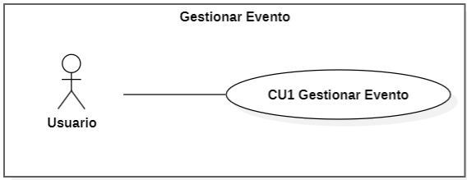

##### Detallar Caso de Uso

|  |  |
| --- | --- |
| **Nombre del caso de uso** | CU1. Gestionar Evento |
| **Propósito** | Permite gestionar los eventos que requiera el usuario administrador |
| **Actores** | Usuario |
| **Flujo Principal** | **Respuesta del Sistema** |
| 1. **Crear Evento** 2. Click en “Crear Evento” en el menú de navegación. 3. Rellenar los datos para crear el evento. 4. Pulsar el botón “Crear Evento”. | El sistema crea el nuevo evento y envía un mensaje: “El evento se creó correctamente.” |
| 1. **Listar Eventos.** 2. Click en “Listar Eventos” en el menú de navegación. | El sistema obtiene y muestra todos los eventos creados por el administrador. |
| 1. **Editar Eventos.** 2. Click en “Listar Eventos” en el menú de navegación. 3. Click en “Editar” del evento deseado. 4. Rellenar y actualizar los datos del Evento elegido. 5. Pulsar el botón “Guardar Cambios”. | El sistema actualiza los datos del evento elegido para su edición. |
| 1. **Eliminar Evento.** 2. Click en “Listar Eventos” en el menú de navegación. 3. Click en “Eliminar” del evento deseado. 4. Click en “Eliminar”. | El sistema eliminará el evento y todas sus invitaciones y asistencias que pertenecían al evento. |
| **Excepciones** | No rellenar algún campo de los datos. |

##### Prototipo de la Interfaz

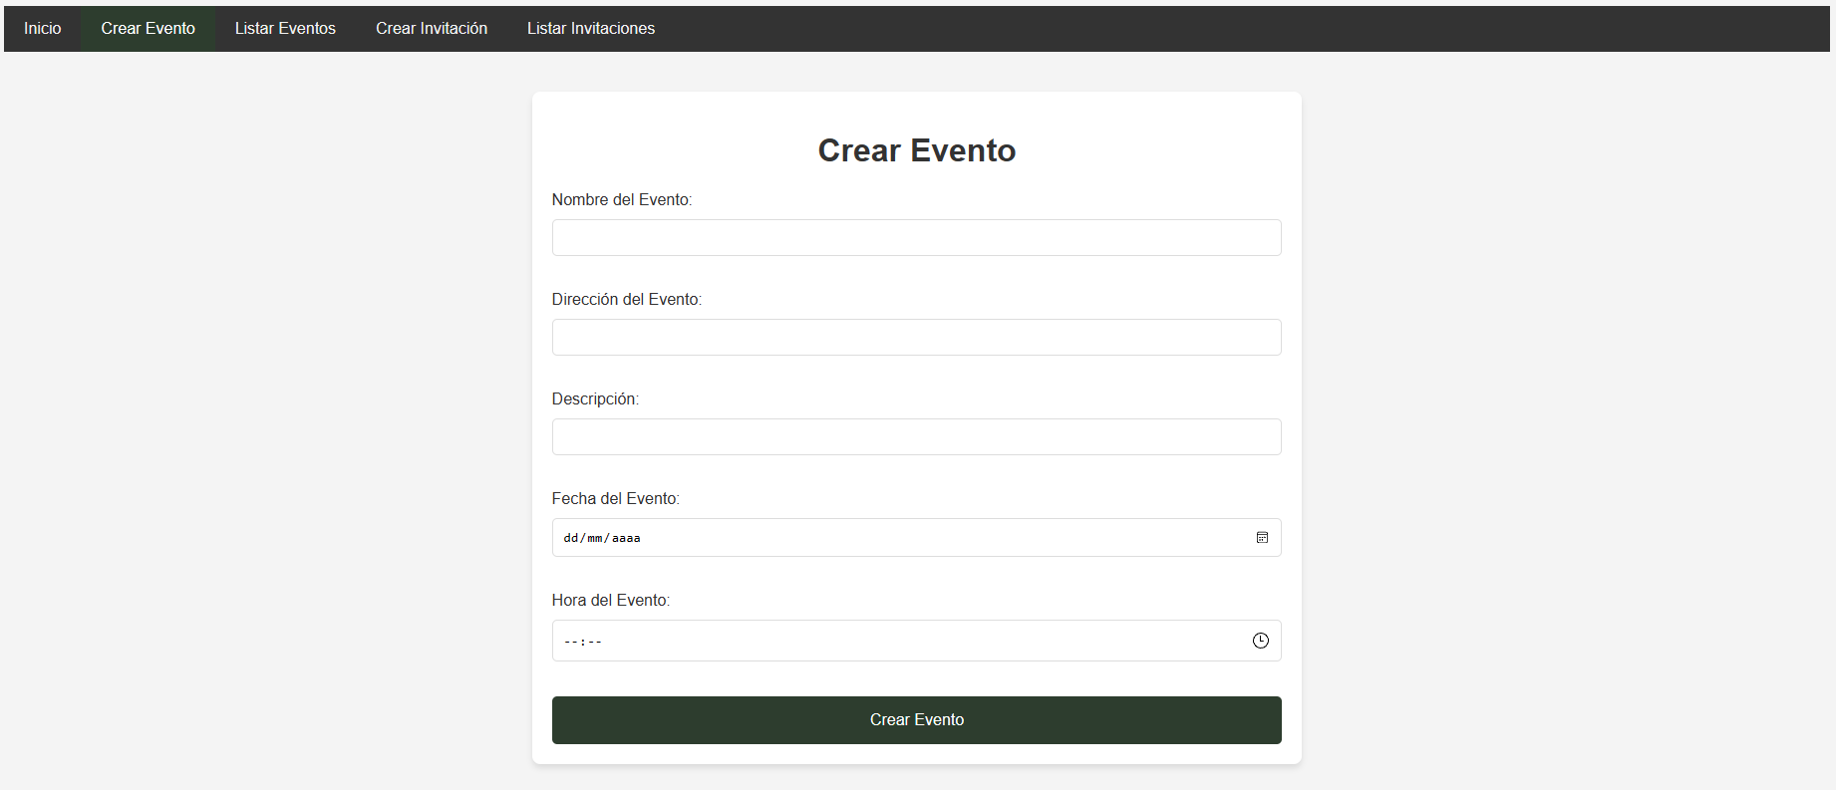

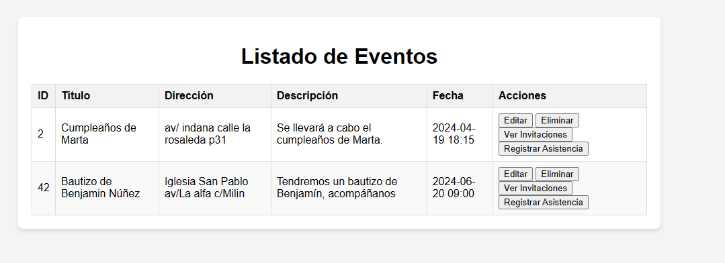

#### Caso de Uso 2.- Gestionar Invitación

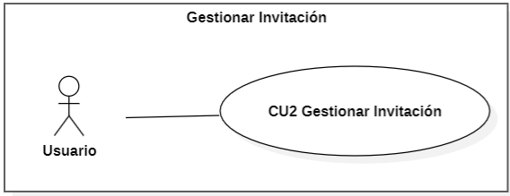

##### Detallar Caso de Uso

|  |  |
| --- | --- |
| **Nombre del caso de uso** | CU2. Gestionar Invitación |
| **Propósito** | Permite gestionar las invitaciones de eventos que requiera el usuario administrador. |
| **Actores** | Usuario |
| **Flujo Principal** | **Respuesta del Sistema** |
| 1. **Listar Invitaciones** 2. Click en “Ver Invitaciones” del evento deseado. | El sistema obtiene y muestra todas las invitaciones creadas por el administrador de dicho evento. |
| 1. **Crear Invitación.** 2. Click en “Crear Invitación” del evento deseado. 3. Rellenar todos los datos de la invitación. 4. Pulsar el botón “Crear Invitación”. | El sistema crea la invitación con todos los datos proporcionados. |
| 1. **Compartir Invitación por Whatsapp.** 2. Click en “Compartir QR” de la invitación deseada. 3. Se abre la aplicación Whatsapp y se envía el mensaje. | El sistema generará un mensaje estructurado y abrirá Whatsapp para que el usuario pueda enviar el mensaje al destinatario deseado. |
| 1. **Editar Invitación** 2. Click en “Editar” de la invitación deseada. 3. Actualizar los datos de la invitación. 4. Click en “Guardar cambios” | El sistema actualizará los datos de la invitación con los nuevos datos proporcionados. |
| 1. **Eliminar Invitación** 2. Click en “Eliminar” de la invitación deseada. 3. Confirmar la eliminación de la invitación pulsando el botón “Eliminar”. | El sistema eliminará la invitación y también eliminará su asistencia del usuario en caso de que haya asistido al evento. |
| **Excepciones** | No rellenar algún campo de los datos. |

##### Prototipo de la Interfaz

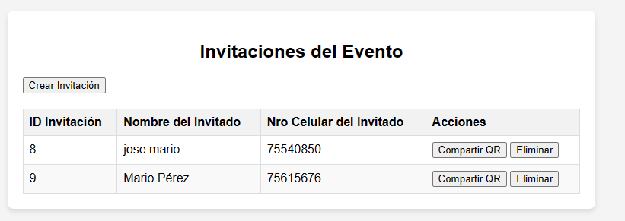

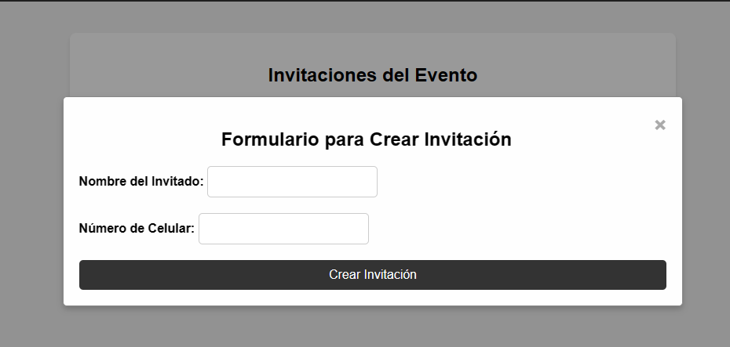

#### Caso de Uso 3.- Gestionar Asistencia

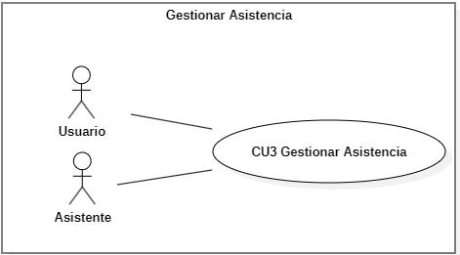

##### Detallar Caso de Uso

|  |  |
| --- | --- |
| **Nombre del caso de uso** | CU3. Gestionar Asistencia |
| **Propósito** | Permite gestionar los asistentes invitados de los eventos creados por el administrador. |
| **Actores** | Usuario, Asistente |
| **Flujo Principal** | **Respuesta del Sistema** |
| 1. **Listar Asistentes** 2. Click en “Registrar Asistencia” del evento deseado. | El sistema obtiene y muestra todos los asistentes registrados por el administrador de dicho evento. |
| 1. **Registrar Asistencia.** 2. Click en “Registrar Asistencia” del evento deseado. 3. Se abre la cámara. 4. El asistente muestra el código QR a la cámara. 5. Se registra la asistencia automáticamente. 6. Se actualiza la tabla de asistentes registrados automáticamente. | El sistema crea la asistencia del invitado.  El sistema actualiza la tabla de asistentes en tiempo real. |
| **Excepciones** | Mostrar un QR inválido. |

##### Prototipo de la Interfaz

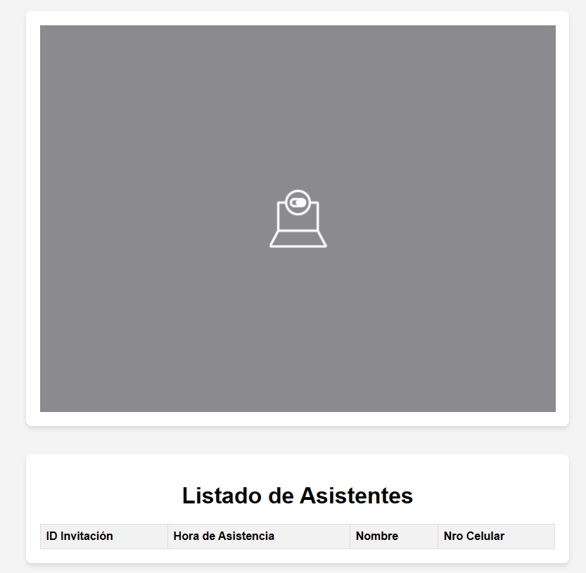

#### Caso de Uso 4.- Gestionar Mesa

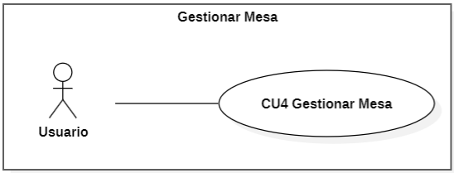

##### Detallar Caso de Uso

|  |  |
| --- | --- |
| **Nombre del caso de uso** | CU4. Gestionar Mesa |
| **Propósito** | Permite gestionar las mesas de los eventos creados por el administrador. |
| **Actores** | Usuario |
| **Flujo Principal** | **Respuesta del Sistema** |
| 1. **Listar Mesas** 2. Click en “Ver Mesas” del evento deseado. | El sistema obtiene y muestra todas las mesas registradas por el administrador de dicho evento. |
| 1. **Registrar Mesa.** 2. Pulsar el botón “Crear Mesa”. 3. Rellenar el formulario. 4. Pulsar el botón “Crear Mesa”. | El sistema crea la mesa con los datos proporcionados. |
| 1. **Editar Mesa.** 2. Pulsar el botón “Editar” de la mesa deseada. 3. Actualizar los datos de la mesa. 4. Pulsar el botón “Guardar Cambios”. | El sistema actualiza los datos de la mesa. |
| 1. **Eliminar Mesa.** 2. Pulsar el botón “Eliminar” de la mesa deseada. 3. Confirmar Eliminación pulsando el botón “Eliminar”. | El sistema elimina la mesa del evento.  El sistema coloca la mesa asignada de la invitación en cero. |
| **Excepciones** | Eliminar una mesa que haga referencia a alguna invitación. |

##### Prototipo de la Interfaz

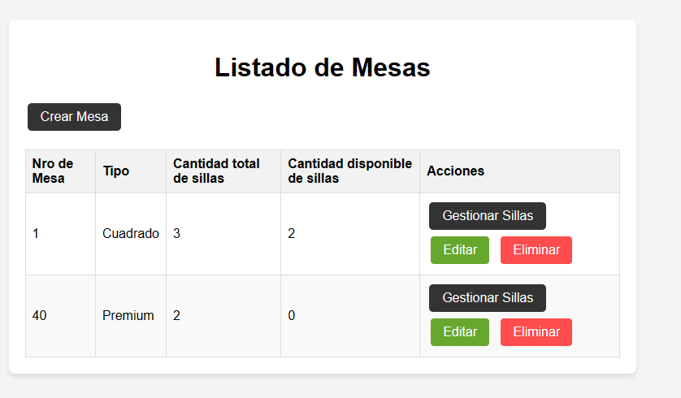

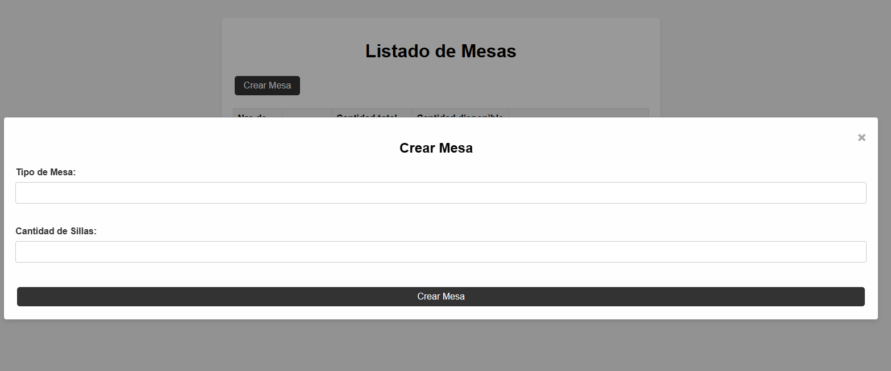

#### Caso de Uso 5.- Gestionar Silla

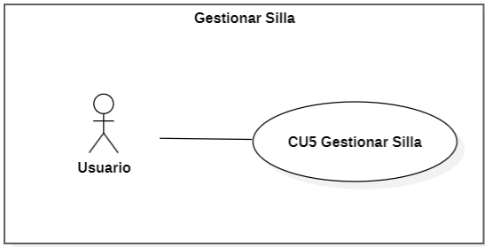

##### Detallar Caso de Uso

|  |  |
| --- | --- |
| **Nombre del caso de uso** | CU5. Gestionar Silla |
| **Propósito** | Permite gestionar las sillas de las mesas del evento creado por el administrador. |
| **Actores** | Usuario |
| **Flujo Principal** | **Respuesta del Sistema** |
| 1. **Listar Sillas** 2. Click en “Listar Eventos” en el menú de navegación. 3. Click en “Ver Mesas” del evento deseado. | El sistema obtiene y muestra todas las mesas registradas por el administrador de dicho evento. |
| 1. **Editar Sillas.** 2. Pulsar el botón “Agregar Sillas”. 3. Indicar el número de sillas para la mesa. 4. Pulsar el botón “Actualizar sillas”. | El sistema actualiza el número de sillas de la mesa. |
| **Excepciones** | Editar menor cantidad de sillas en la mesa que invitaciones para dicha mesa. |

##### Prototipo de la Interfaz

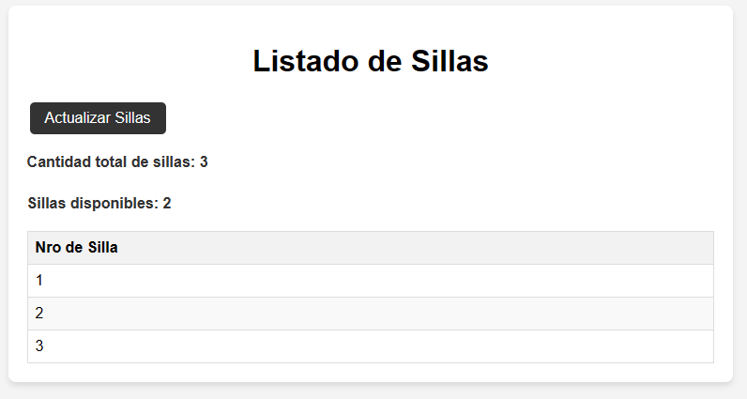

## FLUJO: ANALISIS

### IDENTIFICACION DE LOS MODULOS

#### Módulo de Participantes

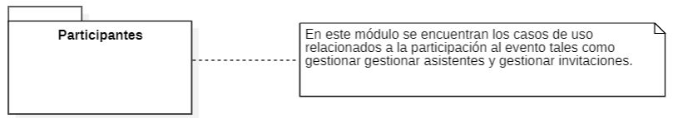

#### Módulo de Planificación

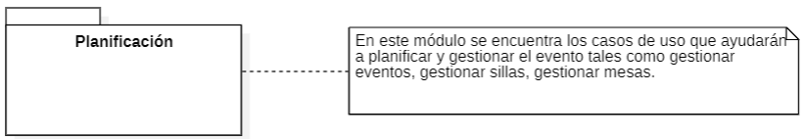

### VISTA DE LOS MODULOS

#### Vista del módulo de Participantes

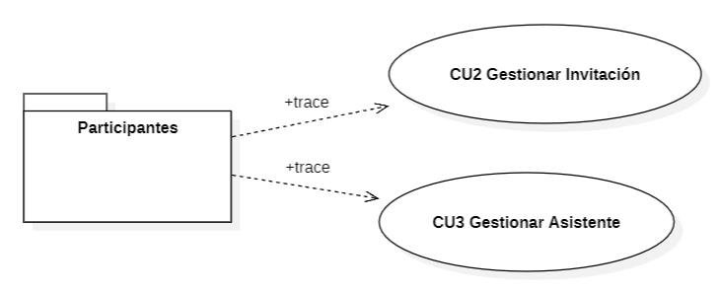

#### Vista del módulo de Planificación

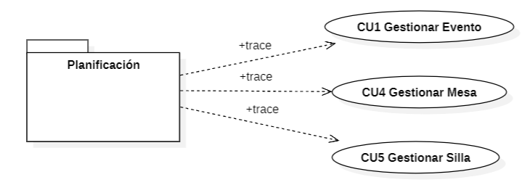

## FLUJO: DISEÑO

### DISEÑO DE LA ARQUITECTURA

#### Módulo de Participantes

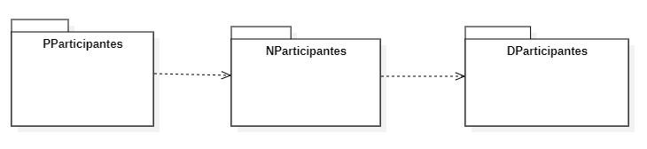

#### Módulo de Planificación

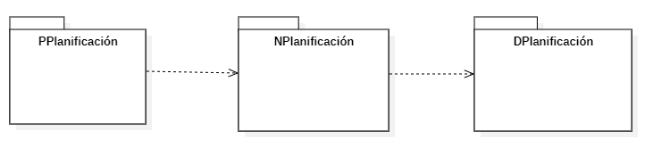

### DISEÑO DE LA BASE DE DATOS

#### Diseño Conceptual de la Base de Datos

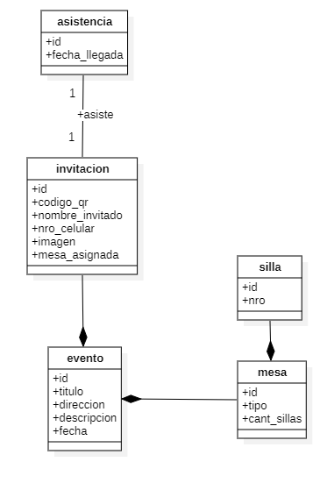

#### Diseño Lógico de la Base de Datos

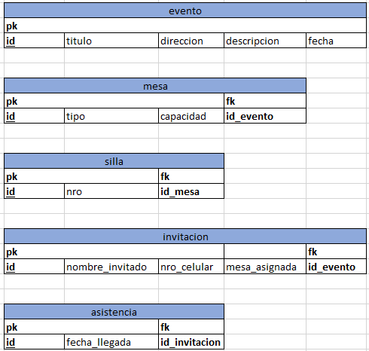

#### Diseño Físico de la Base de Datos

create table evento(

id serial primary key,

titulo varchar(30),

direccion varchar(40),

descripcion varchar,

fecha varchar(30),

);

create table mesa(

id serial primary key,

tipo varchar(20),

capacidad smallint,

id_evento int,

foreign key(id_evento) references evento(id)

ON UPDATE CASCADE

ON DELETE CASCADE

);

create table silla(

id serial primary key,

nro smallint,

id_mesa int,

foreign key(id_mesa) references mesa(id)

ON UPDATE CASCADE

ON DELETE CASCADE

);

create table invitacion(

id serial primary key,

nombre_invitado varchar,

nro_celular int,

mesa_asignada int,

id_evento int,

foreign key(id_evento) references evento(id)

ON UPDATE CASCADE

ON DELETE CASCADE,

);

create table asistencia(

id serial primary key,

fecha_llegada varchar(20),

id_invitacion int,

foreign key(id_invitacion) references invitacion(id)

ON UPDATE CASCADE

ON DELETE CASCADE

);

### DISEÑO DE DETALLE PROCEDIMENTAL

### DIAGRAMA DE SECUENCIA

#### CU1. Gestionar Evento

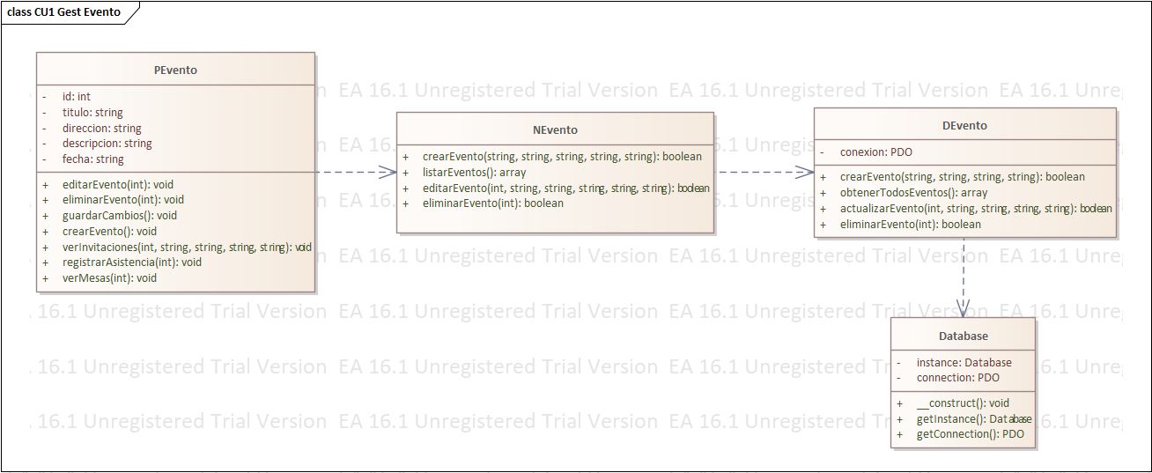

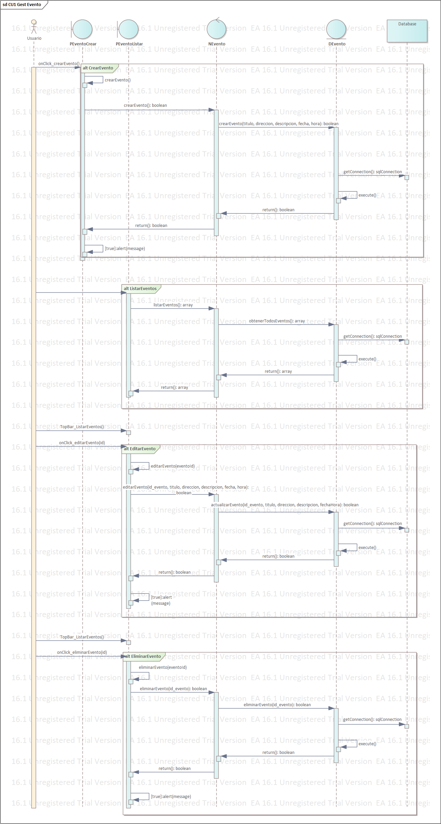

#### CU2. Gestionar Invitación

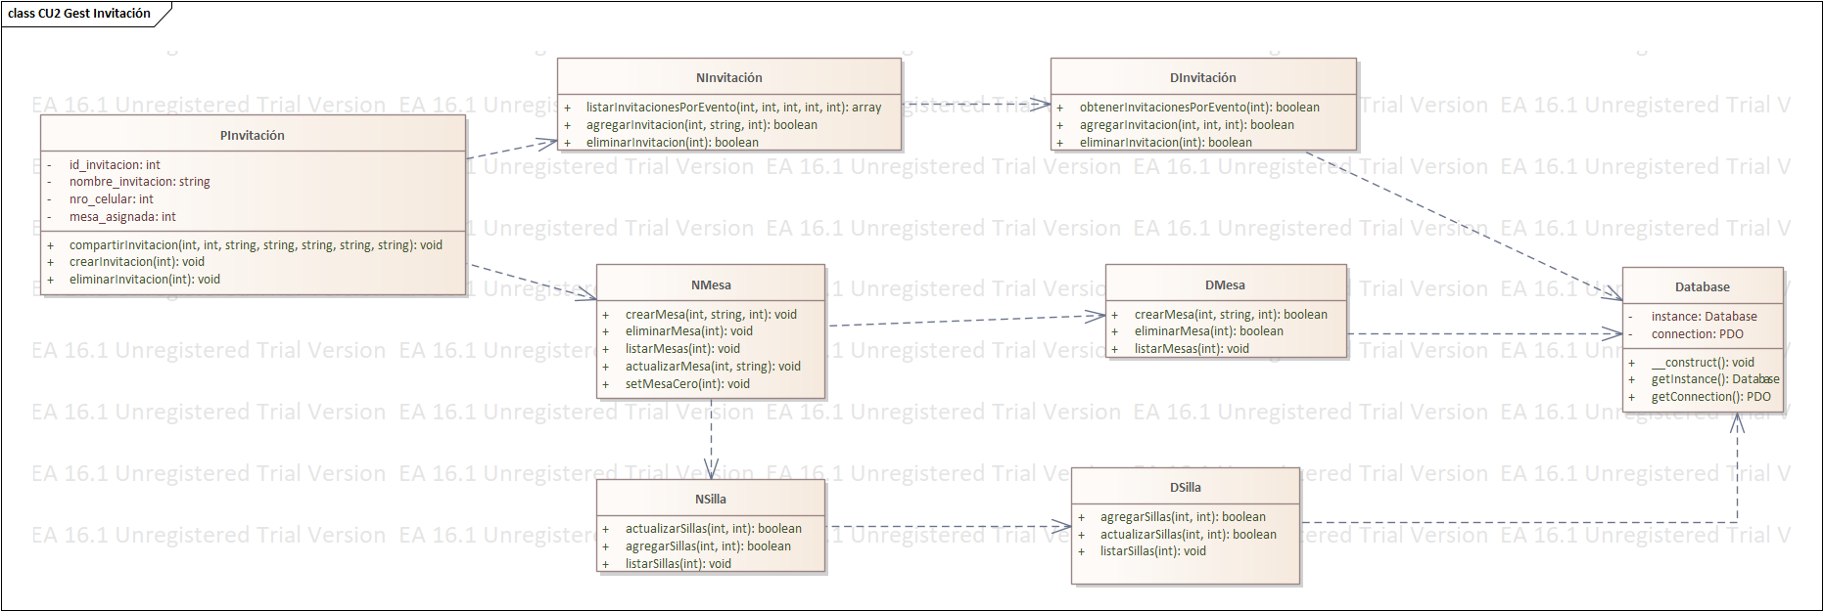

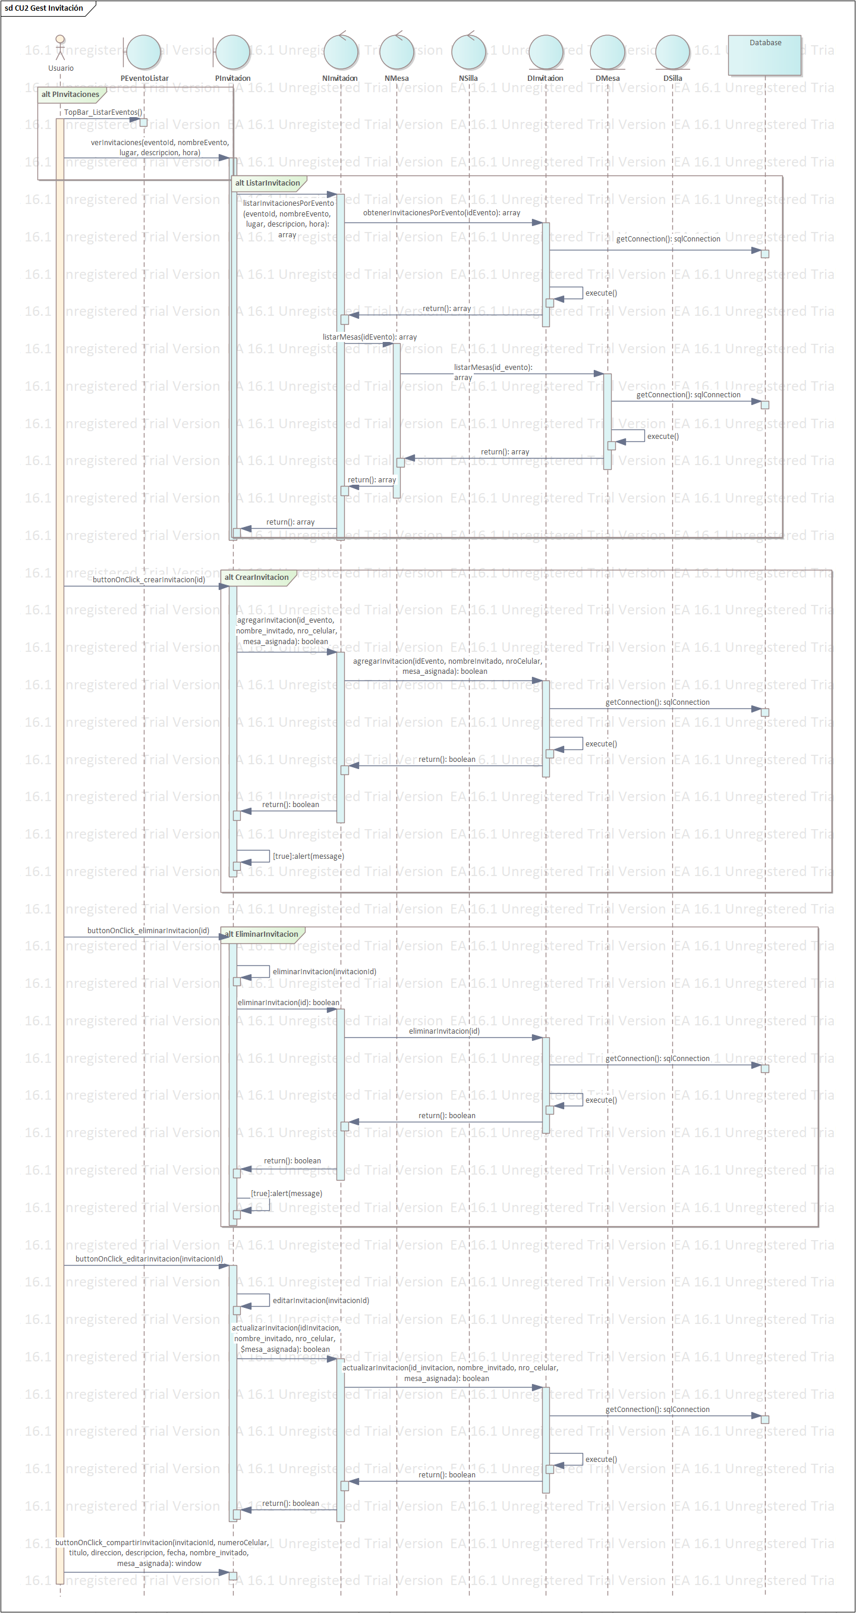

#### CU3. Gestionar Asistencia

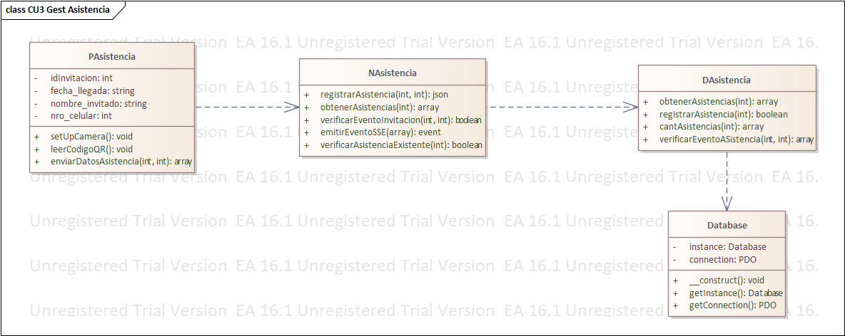

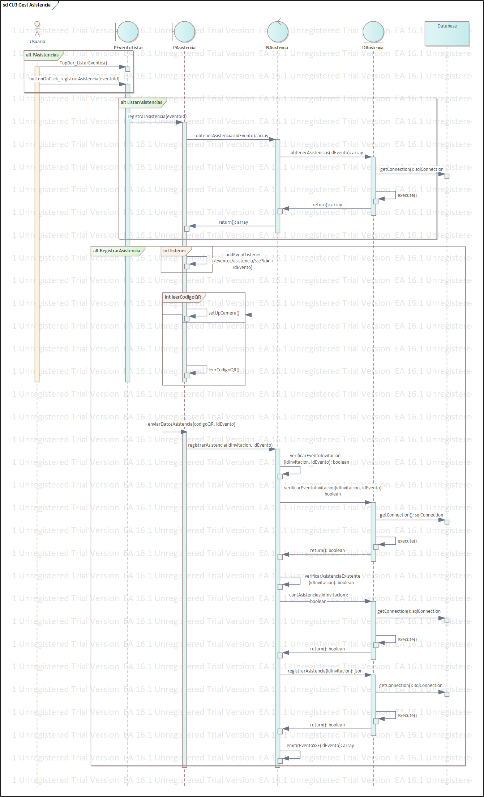

#### CU4 Gestionar Mesa

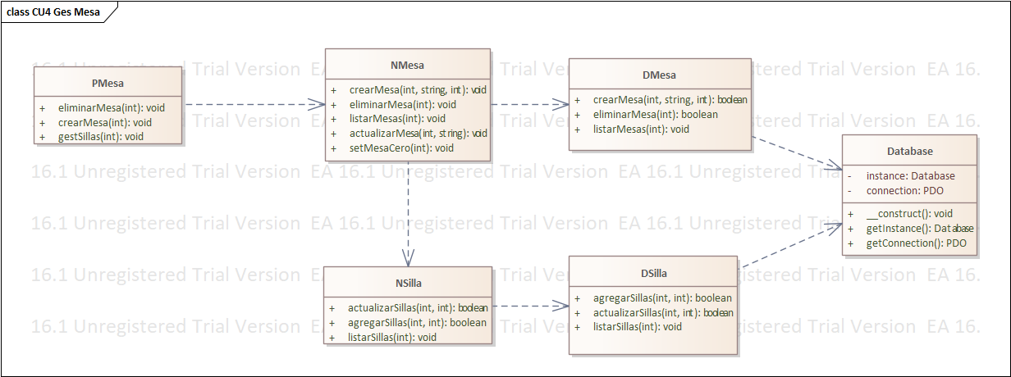

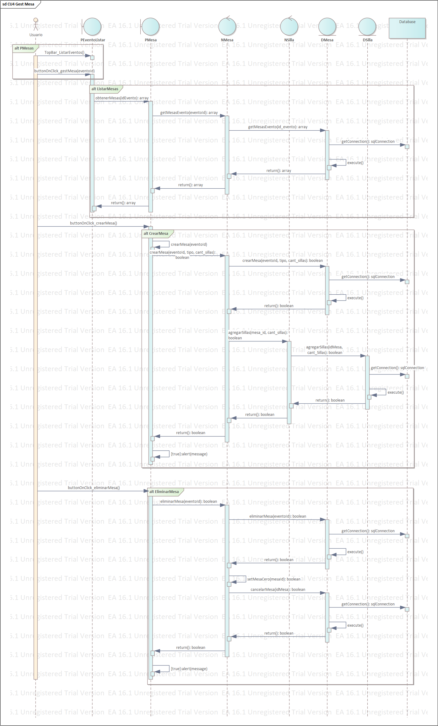

#### CU5 Gestionar Silla

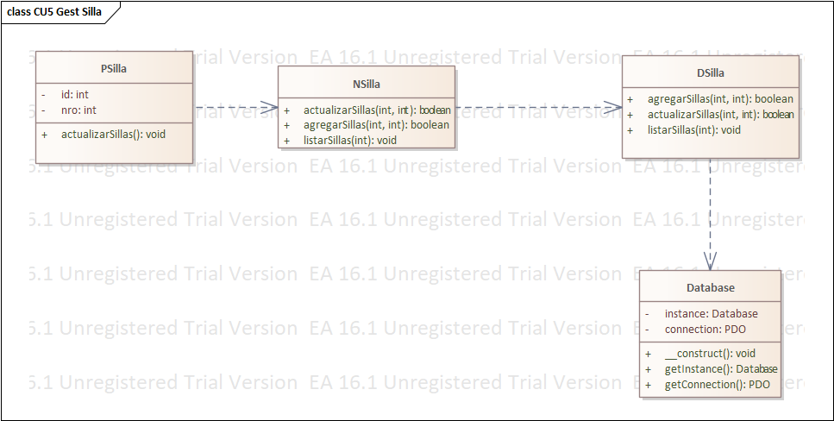

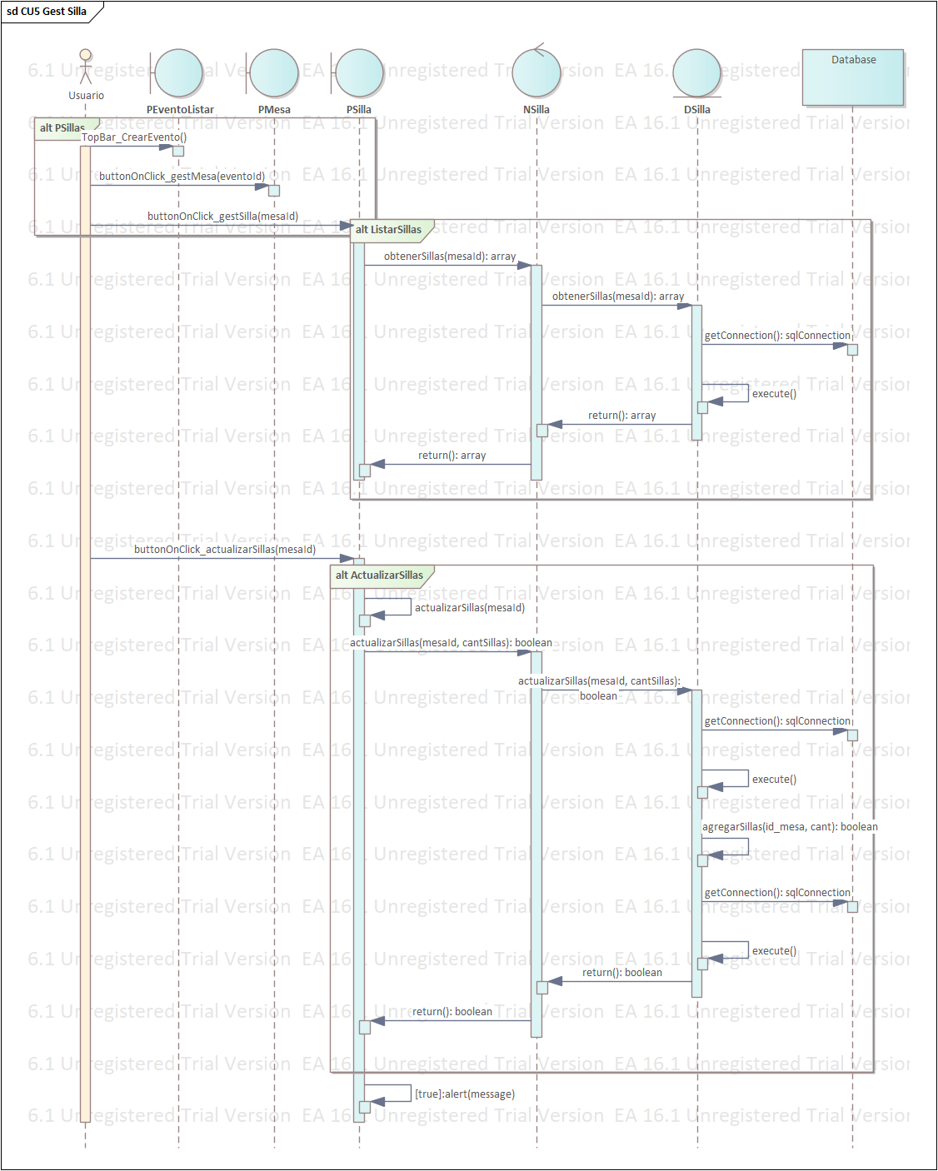

### Diseño de la Interfaz

#### CU1. Gestionar Evento

Crear Evento

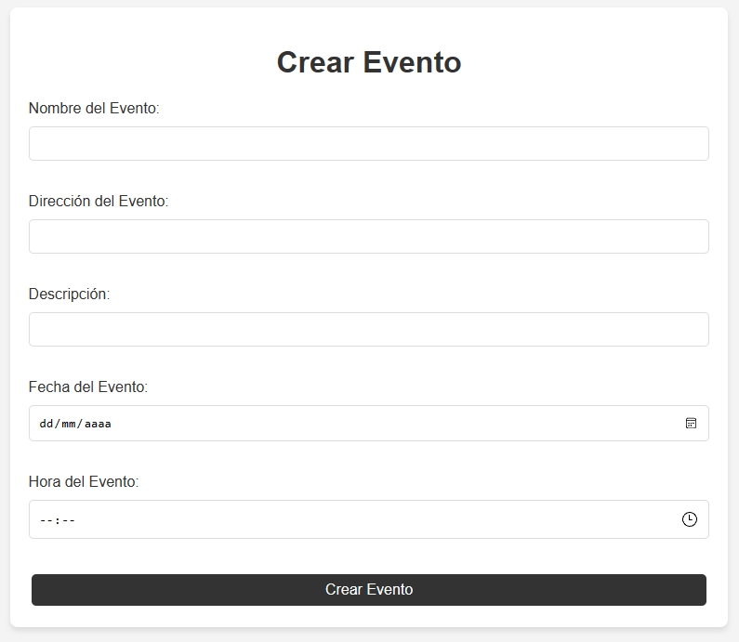

Listar Eventos

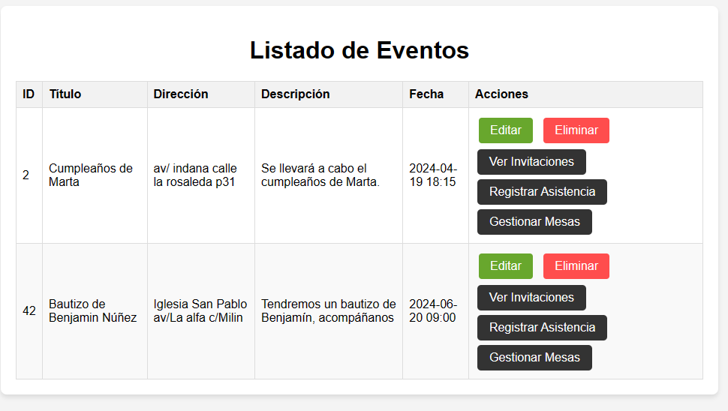

Editar Evento

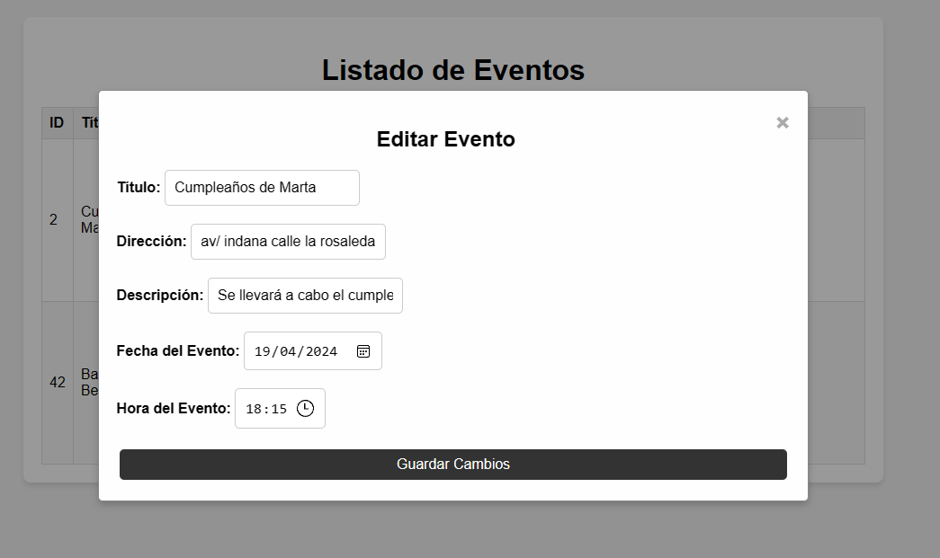

Eliminar Evento

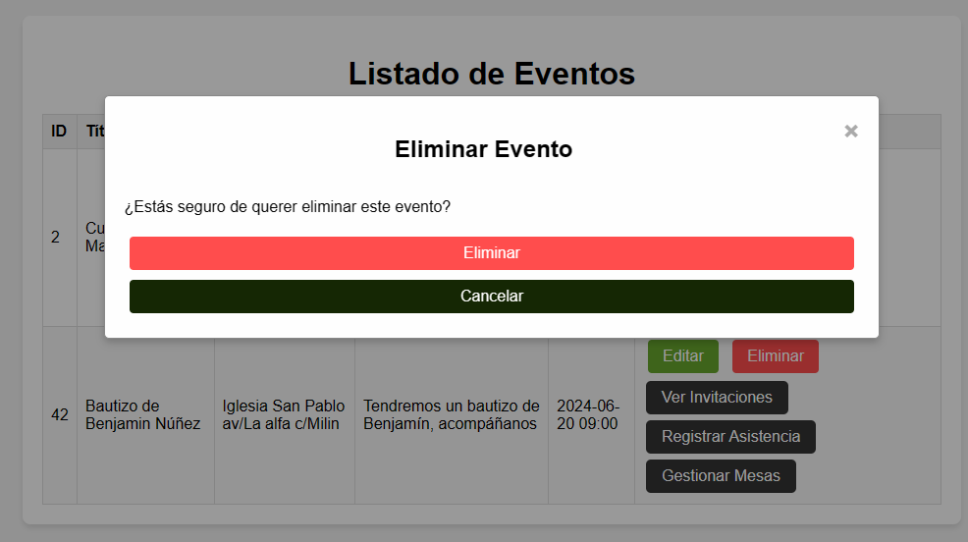

#### CU2. Gestionar Invitación

Listar Invitaciones de un evento

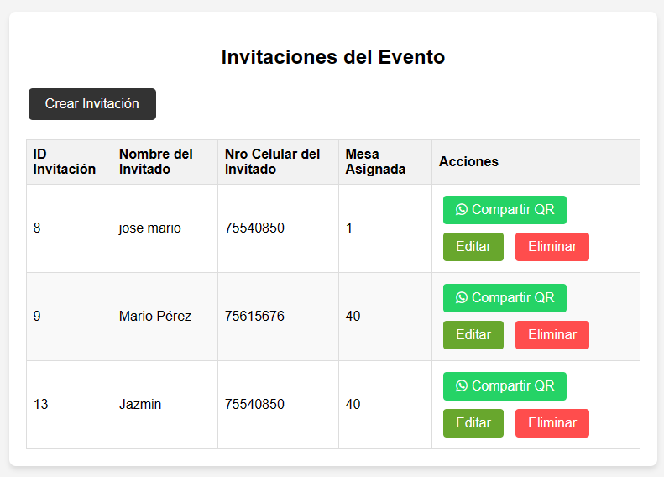

Crear Invitación

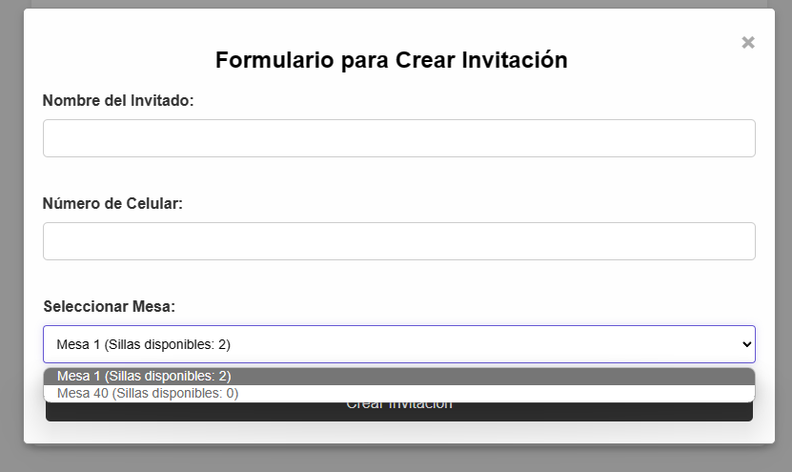

Compartir invitación QR por Whatsapp

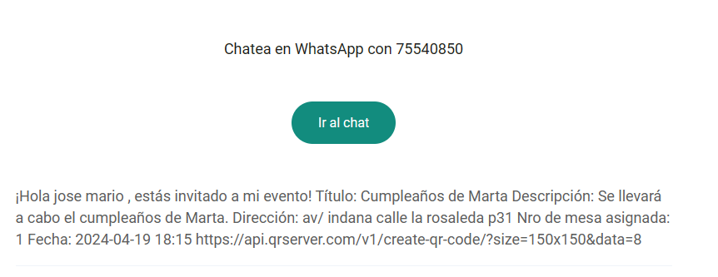

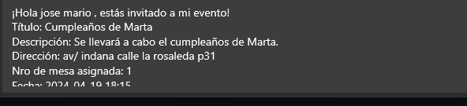

Editar Invitación

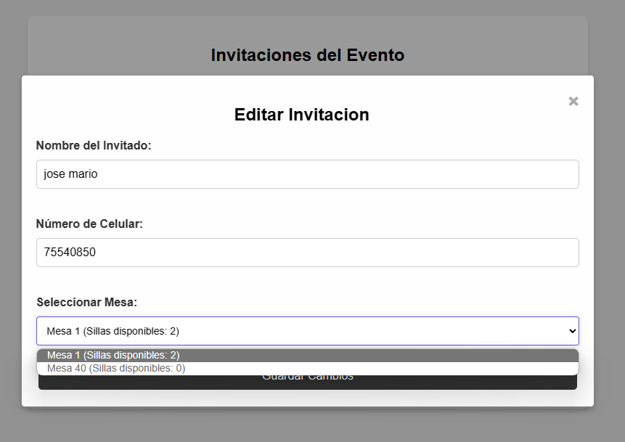

Eliminar Invitación

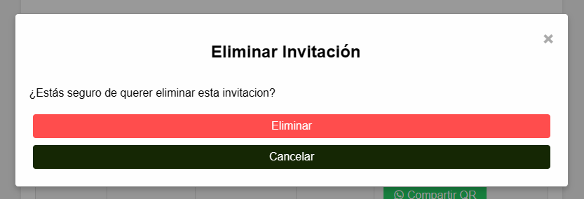

#### CU3. Gestionar Asistencia

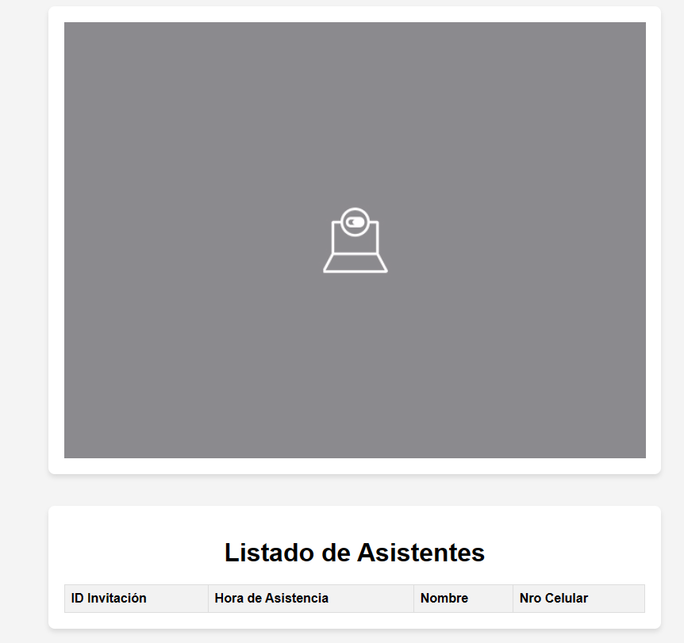

#### CU4. Gestionar Mesa

Listar Mesas de un Evento

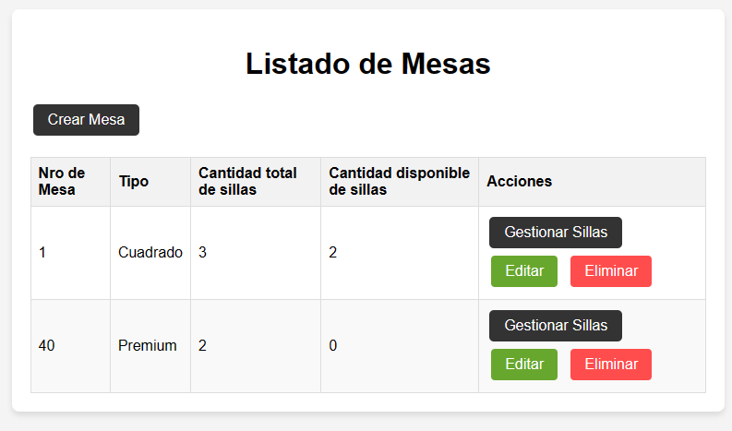

Crear Mesa

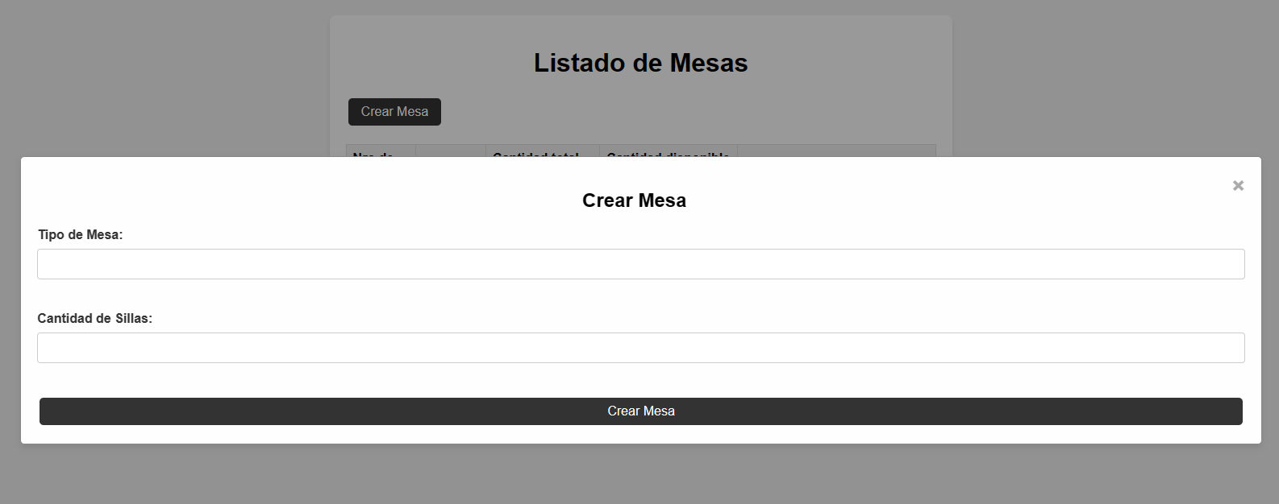

Editar Mesa

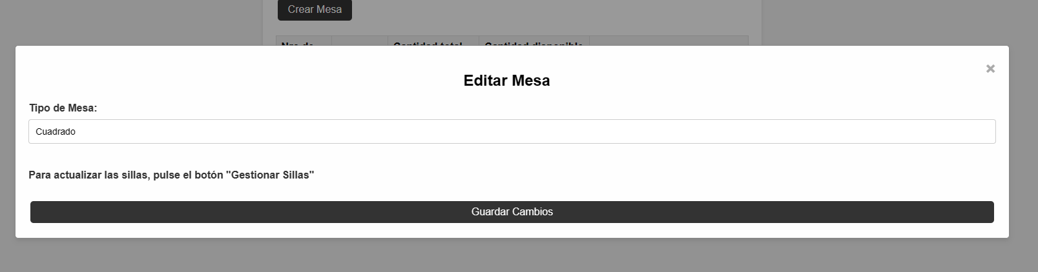

Eliminar Mesa

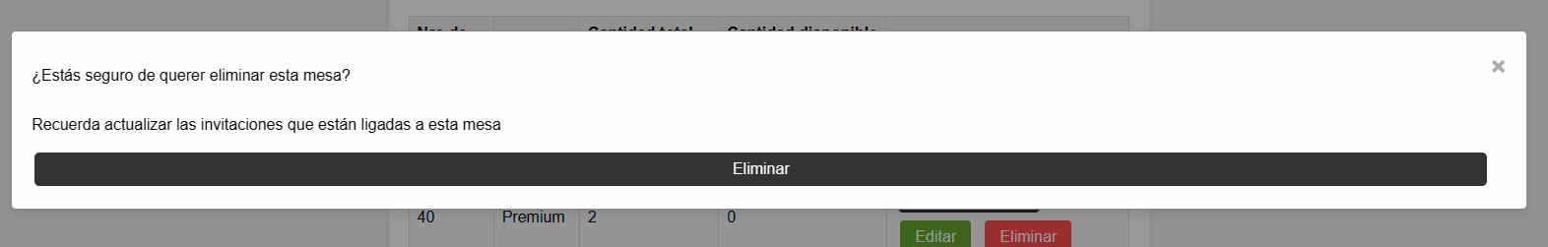

#### CU5. Gestionar Silla

Listar Sillas de una Mesa

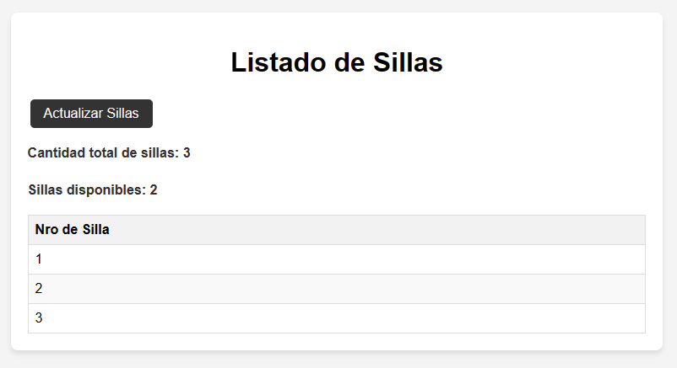

Editar silla de la mesa

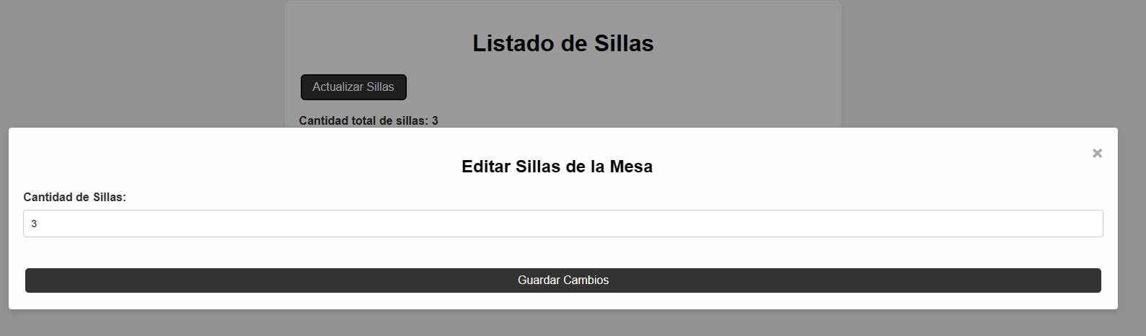

## CODIGO

### CU1. GESTIONAR EVENTO

* Capa de Presentación
  + [RegEvent/src/Presentacion/views/eventos at main · mariobros123413/RegEvent (github.com)](https://github.com/mariobros123413/RegEvent/tree/main/src/Presentacion/views/eventos)
* Capa de Negocio
  + [RegEvent/src/Negocio/NEvento.php at main · mariobros123413/RegEvent (github.com)](https://github.com/mariobros123413/RegEvent/blob/main/src/Negocio/NEvento.php)
* Capa de Dato
  + [RegEvent/src/Datos/DEvento.php at main · mariobros123413/RegEvent (github.com)](https://github.com/mariobros123413/RegEvent/blob/main/src/Datos/DEvento.php)

### CU2. GESTIONAR INVITACION

* Capa de Presentación
  + [RegEvent/src/Presentacion/views/invitaciones/listar.php at main · mariobros123413/RegEvent (github.com)](https://github.com/mariobros123413/RegEvent/blob/main/src/Presentacion/views/invitaciones/listar.php)
* Capa de Negocio
  + [RegEvent/src/Negocio/NInvitacion.php at main · mariobros123413/RegEvent (github.com)](https://github.com/mariobros123413/RegEvent/blob/main/src/Negocio/NInvitacion.php)
* Capa de Dato
  + [RegEvent/src/Datos/DInvitacion.php at main · mariobros123413/RegEvent (github.com)](https://github.com/mariobros123413/RegEvent/blob/main/src/Datos/DInvitacion.php)

### CU3. GESTIONAR ASISTENCIA

* Capa de Presentación
  + [RegEvent/src/Presentacion/views/Asistencia/registrar.php at main · mariobros123413/RegEvent (github.com)](https://github.com/mariobros123413/RegEvent/blob/main/src/Presentacion/views/Asistencia/registrar.php)
* Capa de Negocio
  + [RegEvent/src/Negocio/NAsistencia.php at main · mariobros123413/RegEvent (github.com)](https://github.com/mariobros123413/RegEvent/blob/main/src/Negocio/NAsistencia.php)
* Capa de Dato
  + [RegEvent/src/Datos/DAsistencia.PHP at main · mariobros123413/RegEvent (github.com)](https://github.com/mariobros123413/RegEvent/blob/main/src/Datos/DAsistencia.PHP)

### CU4. GESTIONAR MESA

* Capa de Presentación
  + [RegEvent/src/Presentacion/views/mesas/gestionar.php at main · mariobros123413/RegEvent (github.com)](https://github.com/mariobros123413/RegEvent/blob/main/src/Presentacion/views/mesas/gestionar.php)
* Capa de Negocio
  + [RegEvent/src/Negocio/NMesa.php at main · mariobros123413/RegEvent (github.com)](https://github.com/mariobros123413/RegEvent/blob/main/src/Negocio/NMesa.php)
* Capa de Dato
  + [RegEvent/src/Datos/DMesa.php at main · mariobros123413/RegEvent (github.com)](https://github.com/mariobros123413/RegEvent/blob/main/src/Datos/DMesa.php)

### CU5. GESTIONAR SILLA

* Capa de Presentación
  + [RegEvent/src/Presentacion/views/sillas/gestionar.php at main · mariobros123413/RegEvent (github.com)](https://github.com/mariobros123413/RegEvent/blob/main/src/Presentacion/views/sillas/gestionar.php)
* Capa de Negocio
  + [RegEvent/src/Negocio/NSilla.php at main · mariobros123413/RegEvent (github.com)](https://github.com/mariobros123413/RegEvent/blob/main/src/Negocio/NSilla.php)
* Capa de Dato
  + [RegEvent/src/Datos/DSilla.php at main · mariobros123413/RegEvent (github.com)](https://github.com/mariobros123413/RegEvent/blob/main/src/Datos/DSilla.php)

## Bibliografía

Gonzalez, D. A. (s.f.). *Pases QR*. Obtenido de https://pasesqr.com/index.html

scanapp. (s.f.). *scanapp.org*. Obtenido de https://scanapp.org/html5-qrcode-docs/docs/apis